DEVATERO ŘEMESEL
DESÁTÁ LÁSKA

♥ ♥ ♥
z á b a v n ý p o ř a d

o směřování renesančního přístupu k životu
k pravé podobě lásky
jako nejkrásnější schopnosti člověka

hudba ♥ zpěv ♥ poezie
klavír ♥ humorné vyprávění ♥ kytara

٭ ٭ ٭ ٭ ٭

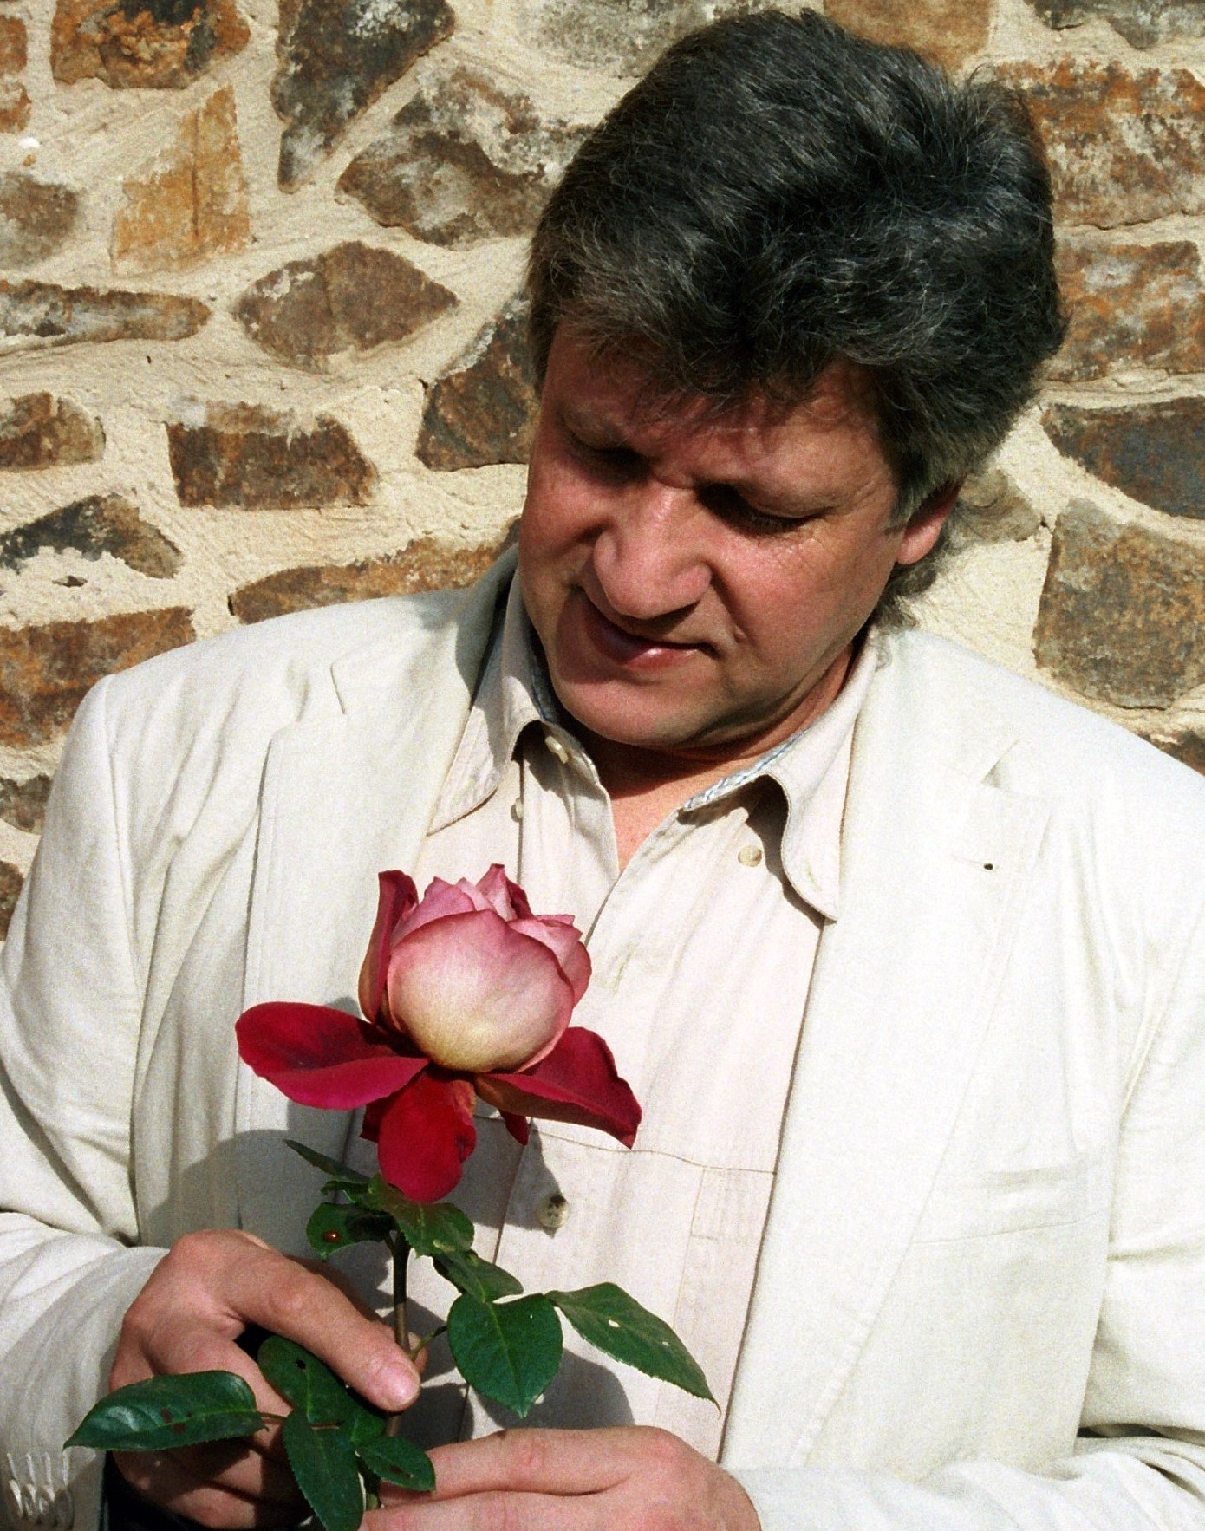

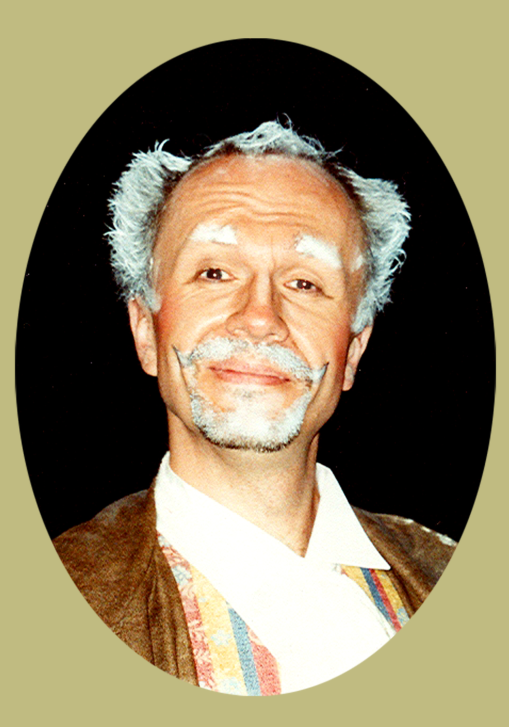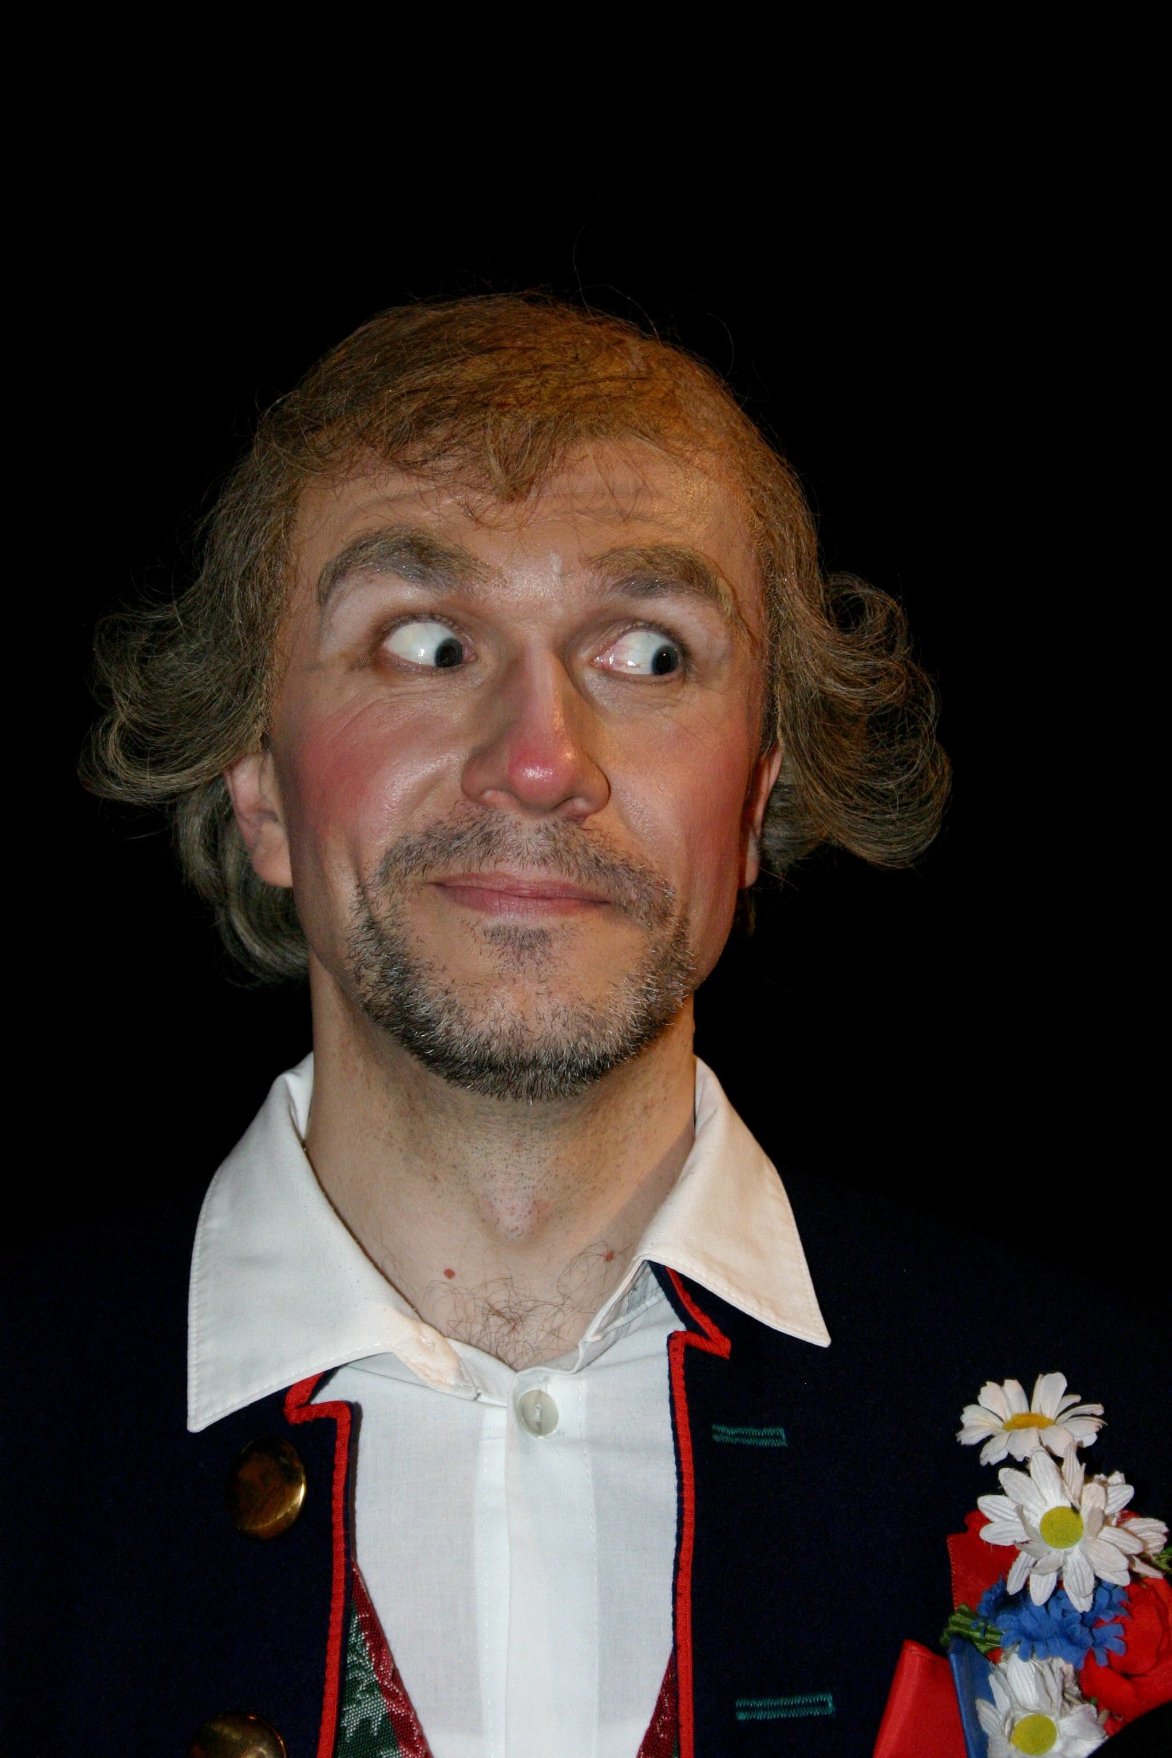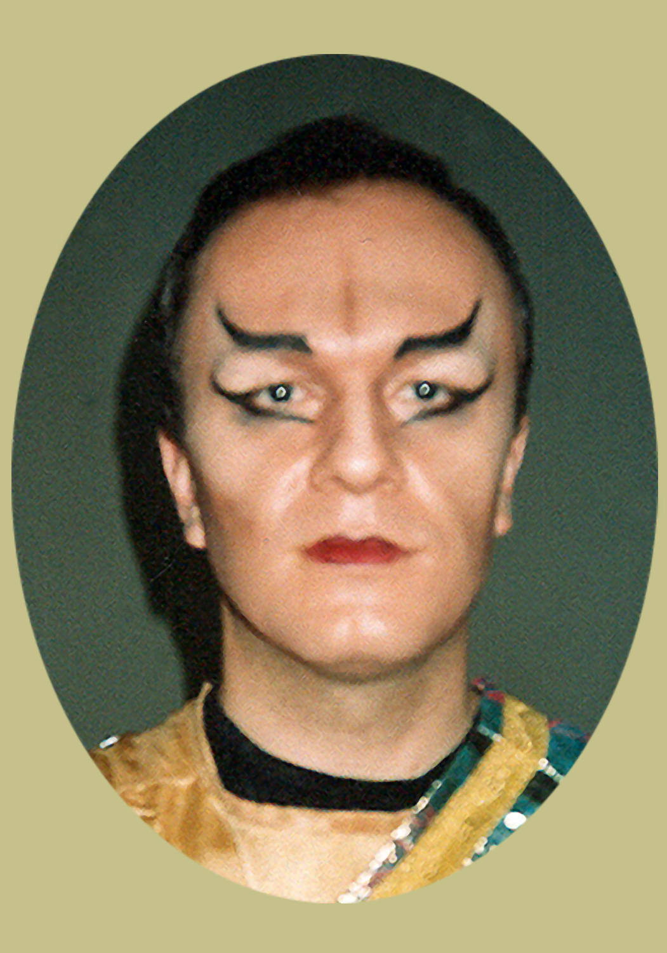

ú č i n k u j í

O l d ř i c h K o l o v r a t

&

P e t e r S o o s

٭ ٭ ٭


Umělecká agentura

O.K. ART WAY

